# TechCity Kodų Karai 2016 – Techninė Užduotis

## Dokumento tikslas

Šis dokumentas yra skirtas TechCity Kodų Karų 2016 dalyviams ir gali būti paviešintas tik turnyro metu arba trumpą laiką prieš prasidedant kodų karų turnyrui, jei taip nutars organizatoriai. Dokumente pateikiama techninė užduotis ir TecMan žaidimo taisyklės, išskyrus techninę API specifikaciją, bei taškų skaičiavimo sistema.

## TecMan žaidimo taisyklės

### Apie žaidimą

TecMan yra realaus laiko arcade tipo žaidimas, paremtas populiaraus Pac-Man žaidimo idėja ir taisyklėmis bei specialiai pritaikytas žaisti programoms. Kitaip tariant, viskas šiame žaidime yra valdoma programų per tam skirtas programines sąsajas, o žmonėms belieka stebėti rezultatus ir veiksmą, atvaizduojamą ekrane.

Šį žaidimą sudaro šie pagrindiniai žaidimo veikėjai ir komponentai:

* **Žemėlapis** – tai kelių, praėjimų, užtvarų labirintas, kuris suformuoja žaidimo žemėlapį ir apibrėžia galimus veikėjų ėjimus.
* **Sausainiai** – įvairiose žemėlapio vietose išdėstyti taškai, kuriuos turi surinkti Tecmanas. Pastaba: šiame žaidime **nenaudojami Super Sausainiai**, kurie suteikia papildomų privilegijų pagrindiniam žaidimo veikėjui.
* **Tecmanas** – pagrindinis žaidimo veikėjas, kurio tikslas surinkti visus sausainius ir išvengti Vaiduoklių.
* **Vaiduokliai** – tai keturi veikėjai, kurių tikslas sugauti Tecmaną iki tol, kol pastarasis surinks visus Sausainius. Vaiduokliai turi vardus: Blinky, Pinky, Inky ir Clyde, tačiau mūsų žaidime visi Vaiduokliai turi vienodas teises ir jų niekaip neišskirsime arba vadinsime juos numeriais ir spalvomis (raudonas, mėlynas, rožinis ir oranžinis).

Žaidimo taisyklėse ir aprašyme naudojami šie terminai:

* **Pozicija** (Žemėlapio pozicija) - tai koordinatės žemėlapyje, kurios unikaliai identifikuoja vietą žemėlapyje.
* **Sankryža** - kelių kirtimosi/jungimosi vieta. Galimos ‘T’ arba ‘X’ formos sankryžos.
* **Kampas** - kelio posūkis tik į kairę arba tik į dešinę.
* **Perėjimas** - galimybė persikelti iš vieno žemėlapio krašto į kitą. Perėjimai gali būti ir vertikalūs, ir horizontalūs. Perėjimai gali būti įrengti tik žemėlapio kraštuose.

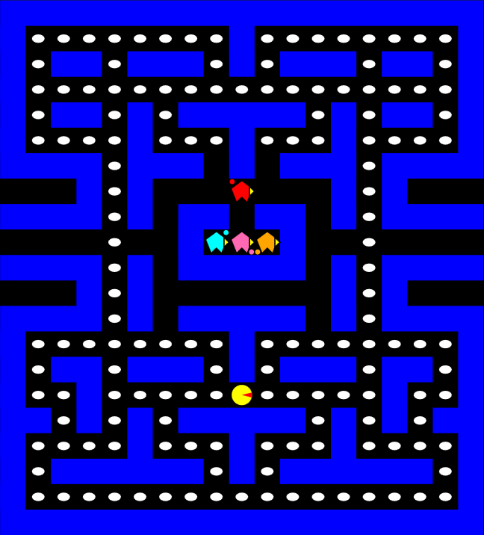*TechCity Kodų Karai 2016, TecMan vizualizacija*

### Žaidimo formatas

Kiekviena komanda turės paruošti programą, kuri mokėtų valdyti ir Tecmaną, ir Vaiduoklius dviem režimais:

* **Tecmano režimas**. Programa turi kontroliuoti tik Tecmaną, kurio tikslas surinkti visus Sausainius ir nepakliūti Vaiduokliams į rankas (Vaiduoklius kontroliuoja kitos komandos parašyta programa).
* **Vaiduoklių režimas**. Programa turi kontroliuoti visus Vaiduoklius, kurių tikslas pagauti Tecmaną iki to laiko, kol pastarasis nesurinko visų Sausainių (Tecmaną kontroliuoja kitos komandos parašyta programa).

Turnyro formatas pagrįstas komandų tarpusavio dvikovomis, kai dviejų komandų programos kovoja tarpusavyje. Pirmiausiai komandos ‘A’ programa kovoja Tecmano režimu prieš komandos ‘B’ programą, valdančią Vaiduoklius, o po to – atvirkščiai.

### Žaidimo pradžia ir eiga

Žaidimas vyksta ėjimais. Tecmanas juda Žemėlapyje ir renka sausainius. Tuo pačiu metu keturi Vaiduokliai klaidžioja po žemėlapį ir stengiasi pagauti Tecmaną.

Kiekviena komanda pradeda žaidimą vienoje iš startinių pozicijų, nurodytų žemėlapyje, ir kiekvieno ėjimo metu turi pateikti informaciją apie Tecmano arba Vaiduoklių judėjimą žemėlapyje. Programa, valdanti Tecmaną, turi pateikti Tecmano ėjimą, o programa, valdanti Vaiduoklius, turi pateikti visų keturių Vaiduoklių ėjimus. Tecmano ir Vaiduoklių judėjimo greitis yra identiškas, t. y. vieno ėjimo metu veikėjo vieta žemėlapyje gali pasikeisti per vieną poziciją. Keli veikėjai vienu metu gali užimti tą pačią žemėlapio poziciją, tačiau jei vienoje vietoje atsiduria Tecmanas ir bet kuris Vaiduoklis, Tecmanas pralaimi.

Tiek Tecmanui, tiek Vaiduokliams galioja tam tikros taisyklės ir apribojimai.

**Tecmanas:**

* Gali judėti tik per vieną Poziciją nuo esamos vietos Žemėlapyje.
* Gali bet kada ir bet kurioje vietoje keisti judėjimo kryptį
* Gali nejudėti ir likti savo vietoje neribotą laiką
* Gali persikelti iš vieno Žemėlapio krašto į kitą naudojantis numatytais Perėjimais Žemėlapyje.

**Vaiduokliai:**

* Gali judėti tik per vieną Poziciją nuo esamos vietos Žemėlapyje.
* Judėjimo kryptį gali keisti tik sankryžoje. Apsisukti 180 laipsnių kampu gali tik tada, jei priekyje yra siena.
* Negali stovėti vienoje vietoje, kiekvieno ėjimo metu turi pakeisti vietą Žemėlapyje.
* Gali persikelti iš vieno Žemėlapio krašto į kitą naudojantis numatytais Perėjimais Žemėlapyje.

### Žaidimo pabaiga

Žaidimas baigiasi, jei:

* Tecmanas surenka visus sausainius. **Tecmanas skelbiamas nugalėtoju**.
* Bent vienas Vaiduoklis paliečia Tecmaną. Taip nutinka, jei ir Tecmanas, ir Vaiduoklis patenka į tą pačią žemėlapio poziciją. **Vaiduokliai skelbiami nugalėtojais**.
* Programa „nulūžta“ ir nepateikia ėjimo arba pateikia negalimą ėjimą (pvz. už žemėlapio ribų, ėjimas per kelias Pozicijas). Tokiu atveju **pergalė įskaitoma varžovui**.
* Per numatytą laiko limitą (ėjimų skaičių) nei vienas veikėjas nepasiekia pergalės. Tokiu atveju **skelbiamos lygiosios.**
* Vieno ėjimo metu abiejų komandų programos atlieka neleistiną veiksmą. Tokiu **atveju skelbiamos lygiosios.**

## Papildomos užduotys

Numatytos tokios užduotys:

1. Programa turi prisijungti prie pagrindinio serverio pagal visas autentikacijos taisykles ir matytis administracinėje konsolėje. Turi būti galimybė įtraukti programą į žaidimą tiek Vaiduoklių, tiek Tecmano rėžimu, o programa turi neišsijungti. Programa turi gebėti atlikti 3 ėjimus be klaidų.
2. Programa veikia Tecmano rėžimu ir surenka visus sausainiukus, kai Tecmano negaudo Vaiduokliai.
3. Programa veikia Vaiduoklių rėžimu ir sugeba sugauti Tecmaną, kai dalis sausainiukų užrakinti ir Tecmanas neturi.

Komandos norėdamos atlikti nr. 2 ir nr. 3 užduotis privalo įvykdyti užduotį nr. 1. Užduočių nr. 2 ir nr. 3 eiliškumas nesvarbus ir gali priklausyti nuo komandų taktikos ir prioritetų.

## TechCity Kodų Karai taškų skaičiavimo sistema

### Taškų skaičiavimo sistema grupių varžybose

Grupių varžybose visos komandos susitiks tarpusavyje po vieną kartą. Vieną tarpusavio dvikovą sudarys:

* kova Tecman rėžimu
* kova Vaiduolių rėžimu

Taškai bus skaičiuojami taip:

|  |  |
| --- | --- |
| **Įvykis** | **Taškai** |
| Pergalė | 2 |
| Lygiosios | 1 |
| Pralaimėjimas | 0 |
| Papildomos užduoties atlikimas | 1 |

Papildomai kiekvienos kovos metu skaičiuojami baudos taškai už sugaištą laiką kiekvienam ėjimui. **Programa turėtų pateikti savo ėjimą per 1s,** o viršijus laiką bus skaičiuojamas baudos taškas už laiko delsimą. Šie baudos taškai tiesiogiai nedalyvauja turnyrinės lentelės sudaryme, bet gali būti panaudoti kaip papildomas kriterijus komandoms surinkus po lygiai taškų.

Pasibaigus grupių varžyboms, komandos grupėje išrikiuojamos pagal surinktų taškų skaičių mažėjimo tvarka: daugiausiai taškų surinkusiai komandai skiriama 1-a vieta, atitinkamai mažiausiai taškų surinkusi komanda užima paskutinę vietą grupėje.

Jei dvi ar daugiau komandų surinko po lygiai taškų, komandos vietai nustatyti naudojami papildomi kriterijai eilės tvarka, kol pavyksta vienareikšmiškai surikiuoti komandas. Kriterijų prioritetai:

1. Daugiausiai taškų tarpusavio dvikovose surinkusi komanda žaidžiant su kitomis vienodą taškų sumą surinkusiomis komandomis.
2. Laimėtoms kovoms tarpusavio dvikovose prireikė mažiau žaidimo ėjimų (tai negalioja, jei lyginamos komandos tarpusavyje sužaidė lygiosiomis tiek Tecman, tiek Vaiduoklių rėžimu).
3. Laimėta daugiau kovų grupėje
4. Laimėtoms kovoms grupėje prireikė mažiau ėjimų.
5. Komanda surinkus mažiau baudos taškų grupės varžybų metu.
6. Taškų kiekis uždirbtas papildomų užduočių pagalba.
7. Komanda anksčiau registravosi į turnyrą.

## Laimėtojo nustatymas atkrintamosiose varžybose

Komandos patekusios į atkrintamasias varžybas rungsis tarpusavyje tuo pačiu principu kaip ir grupėse: viena kova Tecman režimu ir viena kova Vaiduoklių režimu. Taškai skaičiuojami identiškai kaip ir grupių varžybose. Jei kova baigiasi lygiosiomis, tada skaičiuojamas papildomas taškas pagal šiuos kriterijus:

* Jei abejose kovose laimėjo Tecmanas, tada pergalė skiriama pagal kriterijus:
  + Kurios komandos Tecmanui prireikė mažiau ėjimų surinkti visus sausainiukus
  + Kurios komandos programa gavo mažiau baudos taškų už laiko delsimą tarpusavio dvikovoje
  + Kuri komanda grupėje parodė geresnius rezultatus eilės tvarka: vieta grupėje, pergalių skaičius, ėjimų skaičius pergalėms pasiekti.
* Jei abiem atvejais laimėjo Priešai, tada pergalė skiriama pagal kriterijus:
  + Kurios komandos Priešams prireikė mažiau ėjimų sugauti Tecmaną
  + Kurios komandos Priešai leido surinkti mažiau sausainiukų kitos komandos Tecmanui
  + Kurios komandos programa gavo mažiau baudos taškų už laiko delsimą tarpusavio dvikovoje
  + Kuri komanda grupėje parodė geresnius rezultatus eilės tvarka: vieta grupėje, pergalių skaičius, ėjimų skaičius pergalėms pasiekti.
* Jei abejose kovose užfiksuotos lygiosios:
  + Kurios komandos Tecmanui pavyko surinkti daugiau sausainiukų
  + Kurios komandos programa gavo mažiau baudos taškų už laiko delsimą tarpusavio dvikovoje
  + Kuri komanda grupėje parodė geresnius rezultatus eilės tvarka: vieta grupėje, pergalių skaičius, ėjimų skaičius pergalėms pasiekti.